粗糙度传感器维修服务项目的主要需求内容
项目要求 | 施工/维修服务内容及范围（含工作内容、范围或工程量清单）：  业纳（JENOPTIK）粗糙度仪测量标准板偏差达到42%（正常值为5%以内），经厂家检查确认传感器为传感器轴承和测力组件损坏，需要更换。  本次维修内容：提供全新轴承和测力组件完成更换，测试标准板，使偏差恢复至5%以内，出具维修报告。  传感器照片如下：  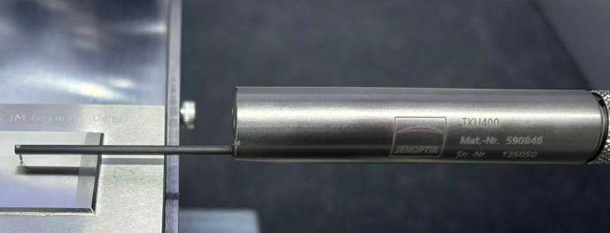
项目要求 | 施工/维修服务方案要求（安全、质量、进度等保证要求）：/
项目要求 | 服务地点：寄回上海市业纳(上海)精密仪器设备有限公司维修。
项目要求 | 报价方公司实力（业绩、荣誉、品牌等）/资质要求：  业纳(上海)精密仪器设备有限公司，或具备业纳(上海)精密仪器设备有限公司授权的仪器维修授权书。
项目要求 | 工期要求（可包含进度节点要求）：2周内完成维修。
项目要求 | 项目人员要求：业纳公司技术人员维修，并提供远程安装和调试技术支持。

